|  |
| --- |
| PRO100 SOFT |
|  |
| **E-Assistant** |
| Посібник користувача |
|  |
| **Andrian Yablonskyy** |
| **8/29/2013** |

Зміст

Передмова 4

Авторські права та використання програми 4

Встановлення та видалення ПЗ 5

Вимоги до апаратної частини 5

Встановлення ПЗ 5

Початок встановлення ПЗ 5

Майстер встановлення ПЗ 5

Вибір місця встановлення ПЗ 6

Підтвердження наміру встановлення ПЗ. 6

Встановлення ПЗ на комп'ютер користувача 7

Завершення встановлення 7

Видалення ПЗ 7

Перший запуск 8

Реєстрація 8

Пробний період 8

Вікно реєстрації 9

Робота з ПЗ "E-Assistant" 9

Авторизація 9

Головне вінко 10

Меню 10

Кнопки швидкого доступу 11

Робоча область 11

Налаштування програми 11

Загальні налаштування 11

Minimum password length 12

Language 12

Save DB BackUps to 12

Save main window state 12

Working hours 12

Налаштування календаря 12

Row height 12

Show trainer name 12

Show count of clients 12

Налаштування робочого списку клієнтів 13

Present 13

Overtime 13

Delayed 13

Missed 13

Оновлення програми 13

Check for updates 13

Групи користувачів 14

Users management 14

Manage privileges 14

Manage backup date 14

Manage clients 14

Manage payments 14

Manage trainers 14

Manage schedules 14

Manage statistics 14

Додавання нової групи 15

Видалення групи 15

Користувачі 15

Список користувачів 15

Поле Name 15

Список вибору Role 16

Поле Password 16

Додавання нового користувача 16

Видалення користувача 16

Зміна паролю для користувача 16

Тренери 16

Налаштування робочого списку тренерів 16

Список тренерів 16

Поле Name 17

Поле Phone 17

Поле Comment 17

Додавання тренера 17

Видалення існуючого тренера 17

Зміна даних про тренера 17

Розклад роботи 17

Опції вікна 18

Календар 18

Список Trainer 18

Конфігурування робочого календаря 18

Послуги 18

Клієнти 18

Управління записами 18

Додавання та редагування інформації про клієнта 19

Видалення клієнтського запису 19

Швидкий пошук клієнта за номером 19

Платежі 20

Додавання плапежу від клієтна 20

Перегляд історії всіх платежів 20

Перегляд історії плаьежів від клієнта 20

Перегляд детальної інформації про платіж 21

Друк штрихкодів 21

Резервне копіювання 21

Реєстраційна інформація 21

Повідомлення про помилки 22

Критична помилка 22

# Передмова

Посібник користувача (далі посібник) ознайомить Вас із використанням програмного забезпечення E-Assistant (далі ПЗ). Посібнок містить в собі інформацію щодо встановлення, реєстрації ліцензійного ПЗ, опис необхідних налаштувань для правильнї роботи комплексу.

# Авторські права та використання програми

Всі авторські права на дане ПЗ належать його розробнику.

Користувач має право безоплатного 30 денного використання даного ПЗ без будь-яких обмежень.

Після 30 денного періоду користувач повинен зареєструваси свою копію ПЗ або припинити його використовувати та видалити ПЗ з комп'ютера.

Будь яке втручання в роботу ПЗ (зміна виконуваних файлів, файлів бібліотек та втручання в роботу бази даних) без відома автора заборонене та може призвести до неправильної роботи або втрати інформації.

Автор даного ПЗ не несе відповідальності за втрату інформації як результат таких дій.

# Встановлення та видалення ПЗ

## Вимоги до апаратної частини

Для правильної роботи даного ПЗ необхідно щоб комп'ютер на який буде встановлено дане ПЗ володів характеристиками не меншими за наведені нижче:

* Процесор з тактовою частотою не нижче 1,5 GHz
* 2 GB оперативної пам'яті
* Монітор з роздільною здатністю не менше 1024х768
* 150 Mb вільного місця на жорсткому диску
* Операційна система Microsoft™ Windows XP® SP3
* Встановнений Microsoft™ .Net Framework® 3.5

## Встановлення ПЗ

### Початок встановлення ПЗ

Запустити на виконання файл "Setup.exe"

### Майстер встановлення ПЗ

Це вікно містить попередження про використання ліцензійного ПЗ.

Для продовження необхідно натистути на кнопку "Next".

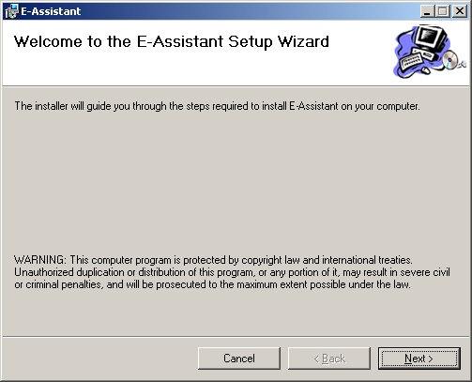

### Вибір місця встановлення ПЗ

Ввести необхідний шлях встановлення ПЗ можна у полі вводу "Folder" або вибрати його у інтерактивному режимі натиснувши кнопку "Browse" у вікні яку показано нижче.

Щоб перейти до наступного кроку встановнення ПЗ необхідно натиснути на кнопку "Next".

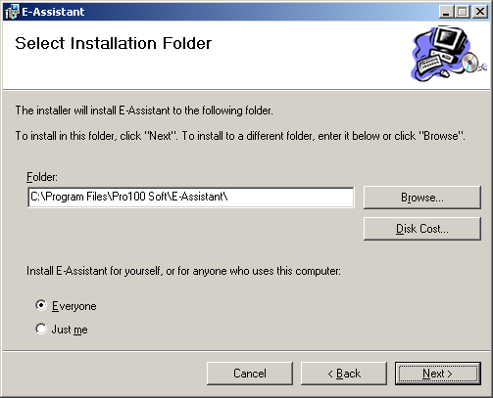

### Підтвердження наміру встановлення ПЗ.

Підтвердження наміру здійснюється шляхом натискання на кнопку "Next".

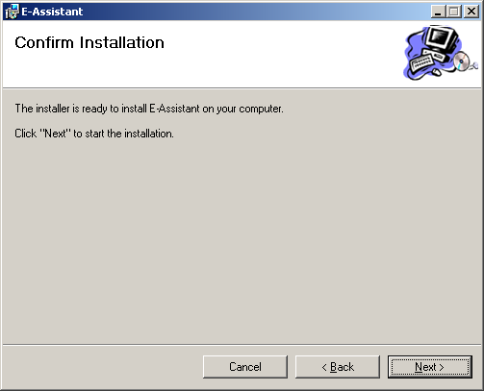

### Встановлення ПЗ на комп'ютер користувача

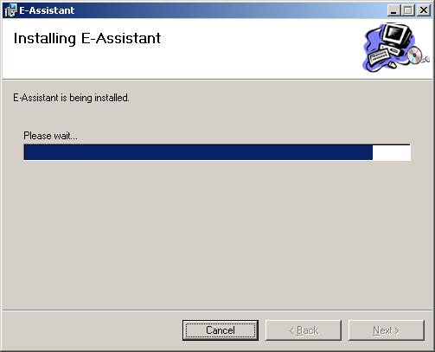

### Завершення встановлення

Якщо все пройшло успішно та ПЗ встановлено правильно з'явиться наступне вікно з повідомленням про успішне завершення процедури встановлення ПЗ.

Щоб закінчити встановлення та закрити майстер встановлення необхідно натиснути кнопку "Close".

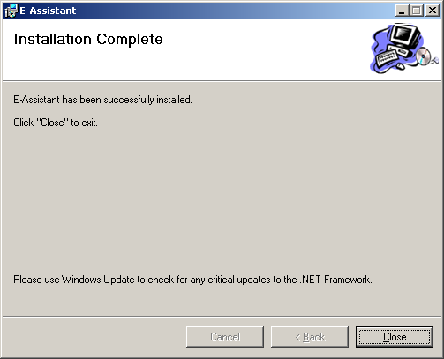

## Видалення ПЗ

Видалити ПЗ можна з меню "Пуск -> Програми -> E-Assistant -> Remove E-Assistant" або через "Панель керування -> Встановлення та видалення програм".

# Перший запуск

Після встановлення ПЗ на робочому столі користувача з'явиться піктограма для запуску ПЗ. Також запустити ПЗ можна через меню "Пуск -> Програми -> E-Assistant -> E Assistant".

Після запуску програми Ви побачите застереження про необхідність реєстрації вашої копії ПЗ.

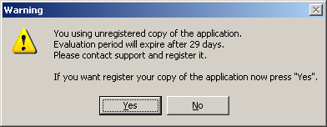

Якщо ви маєте намір негайно зареєструвати ПЗ тоді потрібно натиснути на кнопку " Yes". Наступні дії описані у розділі "**Реєстрація**". Натиснувши на кнопку "No" Ви перейдете до вікна вводу імені користувача та його паролю. Це вінко буде зявлятися щоразу під час запуску ПЗ.

**УВАГА!** Ім'я користувача по замовчуванню "admin" та пароль "administrator".

# Реєстрація

## Пробний період

У випадку якщо Ви використовуєте незареєстровану копію ПЗ щоразу перед запуском ПЗ Ви будете бачити запрошення до реєстрації з вказанням скільки днів залишилось до кінці пробного періоду. Після завершення пробного періоду Ви побачине наступне вікно.

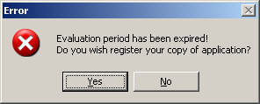

У цьому випадку поступ до ПЗ буде заблоковано. До моменту реєстрації програми. Натиснувши "ЄС" Ви перейдете до вікна реєстрації. Натиснувши "НО" роботу ПЗ буде завершено.

## Вікно реєстрації

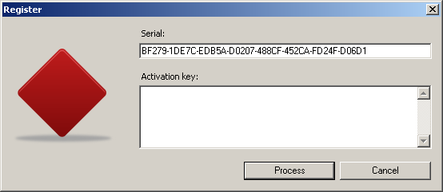

Для успішної реєстрації Вашої копії ПЗ необхідно зв'язатися з автором даного ПЗ, повідомити йому серійний номер вашої копії ПЗ (поле "**Serial**"), Ваше ім'я, адресу, номер телефону та адресу електронної пошти. У відповідь вам буде надано ключ для активації Вашої копії ПЗ. Ключ необхідно скопіювати у поле "**Activation key**" та натиснути кнопку "**Process**" для активації.

# Робота з ПЗ "E-Assistant"

## Авторизація

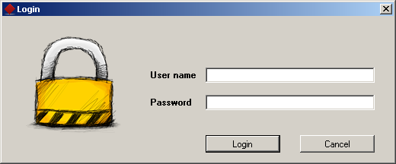

Кожного разу після запуску ПЗ буде показано вікно авторизації ц якому необхідно ввести інформацію про користувача який буде працювати з ПЗ. І'мя користувача необхідно ввести в поле "**User name**" а пароль у поле "**Password**". Якщо ім'я та пароль правильні то відкриється головне вікно програми. У іншому випадку з'являється повідомлення про невдалу спробу входу як показано нижче.

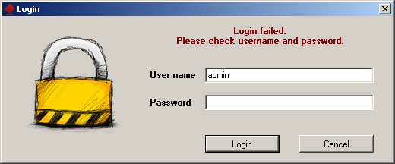

Після трьох невдалих спроб роботу ПЗ буде завершено.

## Головне вінко

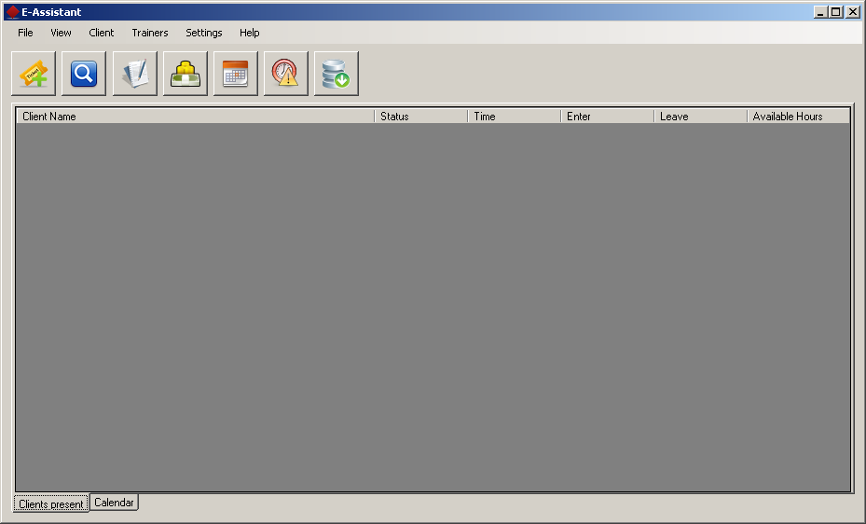

## Меню

File

View

Client

Trainers

Settings

Help

## Кнопки швидкого доступу

 - Додати нового клієнта

 - Пошук клієнта за номером

 - Показати менеджер клієнтів

 - Показати історію платежів

 - Розклад роботи тренерів

 - Зарахувати всі пропущені заняття

 - Зберегти копію бази даних

## Робоча область

Список клієнтів

Календар

# Налаштування програми

Доступ до налаштувань програми здійснюється через меню "**Settings**" пункт "**Options**".

## Загальні налаштування

На вкладці "Global" вікна налаштувань знаходяться загальні опції, їх дія поширюється на все ПЗ.

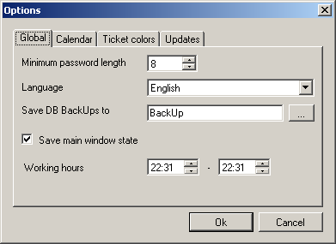

### Minimum password length

Ця опція задає мінімальну необхідну довжину для паролів.

### Language

Відповідає за вибір мови користувацького інтерфейсу. На даний момент підтримується тільки англійська мова.

### Save DB BackUps to

Встановлює шлях для збереження резервних копій бази даних.

### Save main window state

Якщо ця опція вибрана то при виході з ПЗ буде зберігатися розмір головного вікна програми.

### Working hours

Встановлює початок та кінець робочого дня.

## Налаштування календаря

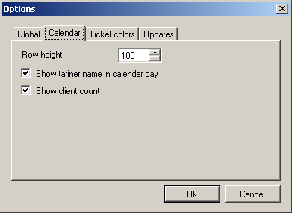

### Row height

Визначає висоту стрічки у календарі.

### Show trainer name

Відповідає за показ імені тренера який повинен працювати в цей день.

### Show count of clients

Показ запланованої кількості клієнтів на певний день.

## Налаштування робочого списку клієнтів

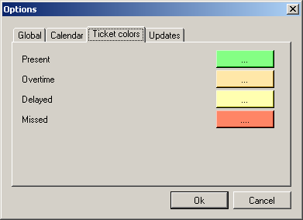

### Present

Задає колір рядка для клієнта який присутній на даний момент. (Увійшов)

### Overtime

Задає колір рядка для клієнта який присутній на даний момент (Увійшов) та який перевищив час перебування у закладі.

### Delayed

Задає колір рядка для клієнта який мав би бути присутнім за розкладом відвідувань але на даний момент відсутній (запізнюється).

### Missed

Задає колір рядка для клієнта пропустив заняття (Не з'явився у запланований за розкладом відвідувань час та не з'явився до запланованого кінця заняття).

## Оновлення програми

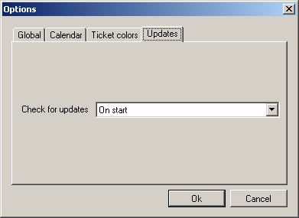

### Check for updates

Налаштування частоти перевірки оновлень для програми.

* + On Start – перевірка оновлень щоразу під час старту програми.
  + Manual – Перевірка оновлень буде здійснюватись вручну.

# Групи користувачів

Ця опція ПЗ дозволяє розмежувати доступ певних груп користувачів до певних опцій ПЗ. Це вікно налаштувань доступно із меню "**Settings => User roles** ".

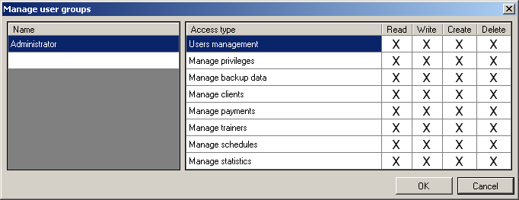

* Read – дозволити читання та перегляд даних.
* Write – дозволити зміну даних.
* Create – дозволити створення нових записів.
* Delete – дозволити видалення записів.

### Users management

Можливість здійснювати маніпуляції з користувачами системи.

### Manage privileges

Можливість здійснювати маніпуляції з групами користувачів системи.

### Manage backup date

Створення резервних копій бази даних та можливість повернення до резервної точки.

### Manage clients

Операції з клієнтами.

### Manage payments

Операції з проплатами від клієнтів.

### Manage trainers

Управляння персоналом (тренери).

### Manage schedules

Управління послугами що надаються закладом.

### Manage statistics

Управління статистичною інформацією.

## Додавання нової групи

Натиснути на пусте поле кінці списку груп, ввести назву нової групи у списку та натиснути Enter. Cконфігурувати права для щойно створеної групи.

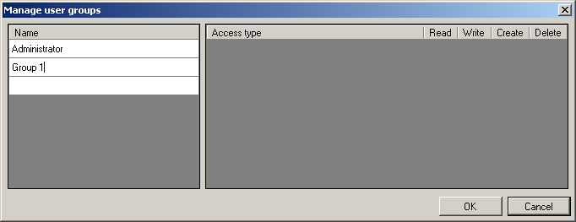

## Видалення групи

Вибрати групу користувачів яку потрібно видалити, натиснути Delete.

**УВАГА!** *Користувачі які були прив'язані до цієї групи більше не зможуть увійти у систему.*

# Користувачі

Ця опція дозволяє налаштувати користувачів які мають право доступу до системи. Це вікно налаштувань доступно із меню "**Settings => Users and passwords**".

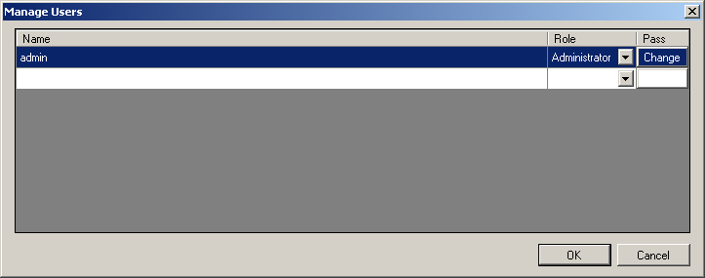

### Список користувачів

У списку відображаються всі користувачі які були додані.

### Поле Name

Ім'я користувача

### Список вибору Role

Встановлює за приналежність вибраного користувача до вибраної в ньому групи користувачів при створенні.

### Поле Password

Дозволяє задати пароль для обраного користувача при створенні нового користувача або змінити пароль для існуючого користувача.

## Додавання нового користувача

Щоб додати нового користувача ПЗ необхідно:

* Задати ім'я для користувача з яким від буде входити в систему у полі "**Name"** в кінці списку користувачів та натиснути Enter.
* Вибрати групу до якої буде належати користувач із випадаючого списку "**Role"**.
* Задати пароль для користувача натиснувши на кнопку Change у полі "**Password**".

## Видалення користувача

Для того щоб видалити існуючого користувача необхідно вибрати його із списку користувачів та натиснути Delete.

## Зміна паролю для користувача

Для того щоб змынити пароль для існуючого користувача необхідно вибрати його імя у списку користувачів та натиснувти на кнопку **Change** у полі "**Password**".

# Тренери

Налаштування списку тренерів та графіку їх роботи.

## Налаштування робочого списку тренерів

Це вікно налаштувань доступно із меню "**Trainers => Manage trainers**".

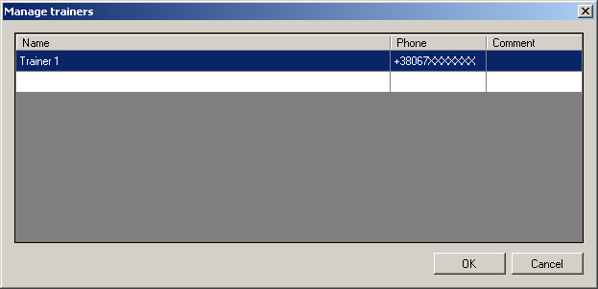

### Список тренерів

У цьому списку вдображаються всі тренери які були зареєстровані у системі.

### Поле Name

Задає ім'я тренера. Обов'язкове для заповнення поле.

### Поле Phone

Задає номер телефону. Обов'язкове для заповнення поле.

### Поле Comment

Коментар.

## Додавання тренера

Щоб додати нового тренера до списку існуючих необхідно заповнити поле "**Name**", та "**Phone**" в кінці списку тренерів та натиснути Enter. Поле "**Comment**" не є обов'язковим.

## Видалення існуючого тренера

Для того щоб видалити існуючого тренера необхідно вибрати його ім'я із списку та натиснути Delete.

## Зміна даних про тренера

Для того щоб змінити інформацію про тренера достатньо відредагувати її у списту та натиснути Enter.

## Розклад роботи

Дозволяє сконфігурувати робочий календар для тренерів. Це вікно налаштувань доступно із меню "**Trainers => Schedule**".

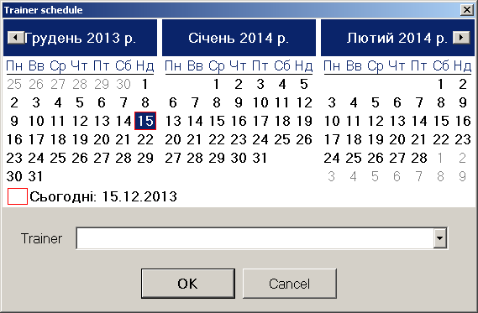

## Опції вікна

### Календар

Встановлення робочої дати для тренера.

### Список Trainer

Прив'язка тренера до вибраної дати.

## Конфігурування робочого календаря

Дати які виділені жирним шрифтом не визначені чергові тренери.

Для встановлення чергового тренера на певну дату необхідно підсвітити цю дату у календарі, вибравши її мишкою та у полі Trainer вибрати тренера який буде присутній цього дня на чергуванні. Для зміни чергового тренера на певну дату, виберіть цю дату у календарі та змініть тренера у випадаючому списту тренерів.

# Послуги

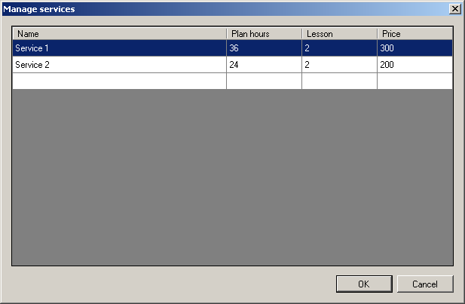

# Клієнти

## Управління записами

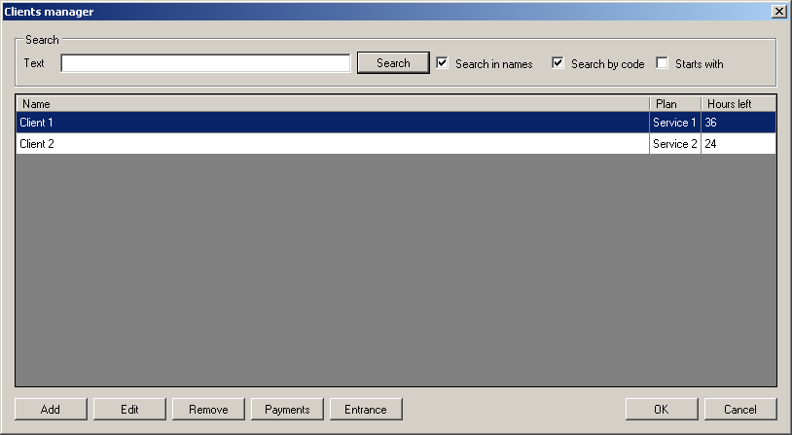

## Додавання та редагування інформації про клієнта

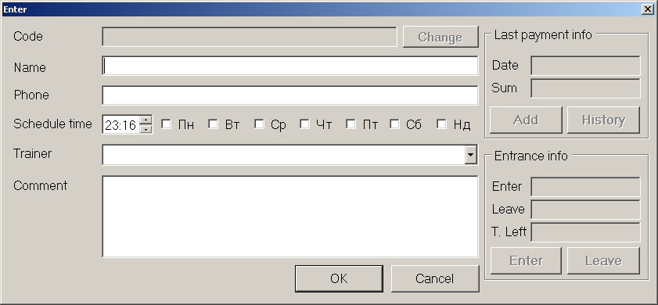

## Видалення клієнтського запису

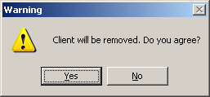

## Швидкий пошук клієнта за номером

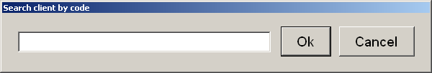

# Платежі

## Додавання плапежу від клієтна

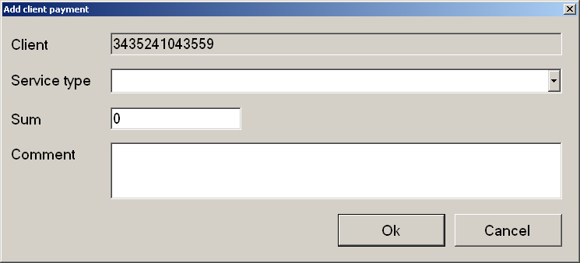

## Перегляд історії всіх платежів

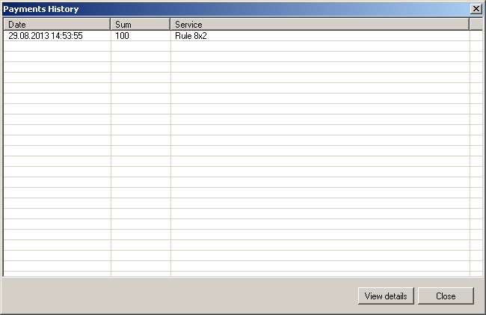

## Перегляд історії плаьежів від клієнта

## Перегляд детальної інформації про платіж

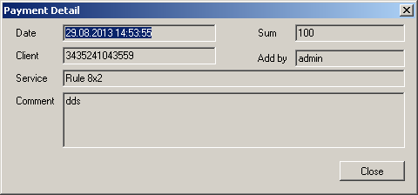

# Друк штрихкодів

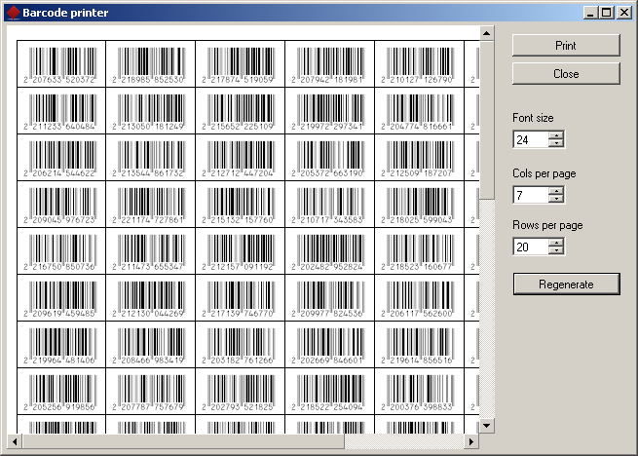

# Резервне копіювання

# Реєстраційна інформація

# Повідомлення про помилки

## Критична помилка

